Университет ИТМО МФ КТиУ, Ф ПИиКТ

**Лабораторная работа №5**

**Дисциплина «Вычислительная математика»**

**Интерполяция функции**

**Выполнил** Галлямов Камиль Рустемович

**Преподаватель:**

Машина Екатерина Алексеевна

г. Санкт-Петербург 2024 г.

# Вычислительная реализация задачи

|  |  |  |  |  |  |  |  |
| --- | --- | --- | --- | --- | --- | --- | --- |
| x | 1.10 | 1.25 | 1.40 | 1.55 | 1.70 | 1.85 | 2.00 |
| y | 0.2234 | 1.2438 | 2.2644 | 3.2984 | 4.3222 | 5.3516 | 6.3867 |

n = 6

Таблица конечных разностей:

|  |  |  |  |  |  |  |  |
| --- | --- | --- | --- | --- | --- | --- | --- |
| xi | 1.10 | 1.25 | 1.40 | 1.55 | 1.70 | 1.85 | 2.00 |
| yi | 0.2234 | 1.2438 | 2.2644 | 3.2984 | 4.3222 | 5.3516 | 6.3867 |
| Δyi | 1.0204 | 1.0206 | 1.034 | 1.0238 | 1.0294 | 1.0351 | - |
| Δ2yi | 0.0002 | 0.0134 | -0.0102 | 0.0056 | 0.0057 | - | - |
| Δ3yi | 0.0132 | -0.0236 | 0.0158 | 0.0001 | - | - | - |
| Δ4yi | -0.0368 | 0.0394 | -0.0157 | - | - | - | - |
| Δ5yi | 0.0762 | -0.0551 | - | - | - | - | - |
| Δ6yi | -0.1313 | - | - | - | - | - | - |

X1 = 1.121

x0 <= X1 <= x1 => первая интерполяционная формула Ньютона

h = 1.25 – 1.10 = 0.15

t = (x – x0) / h = (x – 1.10) / 0.15

$$N_{n}\left(x\right)=y_{0}+tΔy_{0}+\frac{t(t-1)}{2!}∆^{2}y_{0}+\frac{t(t-1)(t-2)}{3!}∆^{3}y_{0}+\frac{t(t-1)(t-2)(t-3)}{4!}∆^{4}y_{0}+\frac{t(t-1)(t-2)(t-3)(t-4)}{5!}∆^{5}y_{0}+\frac{t(t-1)(t-2)(t-3)(t-4)(t-5)}{6!}∆^{6}y_{0}$$

x = 1.121=> t = (1.121 – 1.10) / 0.15 = 0.14

$$N_{6}\left(1.121\right)=0.2234+0.14*1.0204+\frac{0.14\left(0.14-1\right)}{2}0.0002+\frac{0.14\left(0.14-1\right)\left(0.14-2\right)}{6}0.0132+\frac{0.14\left(0.14-1\right)\left(0.14-2\right)\left(0.14-3\right)}{24}\left(-0.0368\right)+\frac{0.14\left(0.14-1\right)\left(0.14-2\right)\left(0.14-3\right)\left(0.14-4\right)}{120}0.0762+\frac{0.14\left(0.14-1\right)\left(0.14-2\right)\left(0.14-3\right)\left(0.14-4\right)\left(0.14-5\right)}{720}\left(-0.1313\right)$$

=0.2234+0.142856+0+0.00049+0.00098+0.00156+0.00219 = **0.3715**

X2 = 1.482

a = x3 = 1.55

x2 < X2 < x3 => X2 < a => вторая интерполяционная формула Гаусса

h = 1.25 – 1.10 = 0.15

t = (x – a) / h = (x – 1.55) / 0.15

Таблица конечных разностей:

|  |  |  |  |  |  |  |  |
| --- | --- | --- | --- | --- | --- | --- | --- |
| i | -3 | -2 | -1 | 0 | 1 | 2 | 3 |
| xi | 1.10 | 1.25 | 1.40 | 1.55 | 1.70 | 1.85 | 2.00 |
| yi | 0.2234 | 1.2438 | 2.2644 | 3.2984 | 4.3222 | 5.3516 | 6.3867 |
| Δyi | 1.0204 | 1.0206 | 1.034 | 1.0238 | 1.0294 | 1.0351 | - |
| Δ2yi | 0.0002 | 0.0134 | -0.0102 | 0.0056 | 0.0057 | - | - |
| Δ3yi | 0.0132 | -0.0236 | 0.0158 | 0.0001 | - | - | - |
| Δ4yi | -0.0368 | 0.0394 | -0.0157 | - | - | - | - |
| Δ5yi | 0.0762 | -0.0551 | - | - | - | - | - |
| Δ6yi | -0.1313 | - | - | - | - | - | - |

$$G_{n}\left(x\right)=y_{0}+tΔy_{-1}+\frac{t(t+1)}{2!}∆^{2}y_{-1}+\frac{t(t+1)(t-1)}{3!}∆^{3}y_{-2}+\frac{t(t+2)(t+1)(t-1)}{4!}∆^{4}y_{-2}+\frac{t(t+2)(t+1)(t-1)(t-2)}{5!}∆^{5}y_{-3}+\frac{t(t+3)(t+2)(t+1)(t-1)(t-2)}{6!}∆^{6}y_{-3}$$

x = 1.482 => t = (1.482 – 1.55) / 0.15 = -0.453

$$G_{6}\left(x\right)=3.2984-0.453*1.034+\frac{-0.453\left(-0.453+1\right)}{2}(-0.0102)+\frac{-0.453\left(-0.453+1\right)\left(-0.453-1\right)}{6}(-0.0236)+\frac{-0.453\left(-0.453+2\right)\left(-0.453+1\right)\left(-0.453-1\right)}{24}(-0.0394)+\frac{-0.453\left(-0.453+2\right)\left(-0.453+1\right)\left(-0.453-1\right)\left(-0.453-2\right)}{120}0.0762+\frac{-0.453\left(-0.453+3\right)\left(-0.453+2\right)\left(-0.453+1\right)\left(-0.453-1\right)\left(-0.453-2\right)}{720}(-0.1313)$$

= 3.2984 - 0.4684 + 0.00126 - 0.00141 - 0.00091 - 0.00087 + 0.00063 = **2.8287**

# Программная реализация задачи

**from** **functools** **import** reduce

**from** **math** **import** factorial

**from** **matplotlib** **import** pyplot **as** plt

**def** **calc_lagrange_polynomial**(xs, ys):

n = len(xs) - **1**

f = **lambda** x: sum([ys[i] *

reduce(**lambda** a, b: a * b,

[(x - xs[j]) / (xs[i] - xs[j])

**for** j **in** range(n + **1**) **if** i != j])

**for** i **in** range(n + **1**)])

**return** f

**def** **calc_newton_divided_difference_polynomial**(xs, ys):

div_difs = []

div_difs.append(ys[:])

n = len(xs) - **1**

**for** k **in** range(**1**, n + **1**):

new = []

last = div_difs[-**1**][:]

**for** i **in** range(n - k + **1**):

new.append((last[i + **1**] - last[i]) / (xs[i + k] - xs[i]))

div_difs.append(new[:])

**print**("divided differences:")

**for** row **in** div_difs:

**print**(*map(**lambda** a: round(a, **5**), row), sep='**\t**')

**print**('-' * **30**)

f = **lambda** x: ys[**0**] + sum([

div_difs[k][**0**] * reduce(**lambda** a, b: a * b,

[x - xs[j] **for** j **in** range(k)])

**for** k **in** range(**1**, n + **1**)])

**return** f

**def** **calc_newton_finite_difference_polynomial**(xs, ys):

fin_difs = []

fin_difs.append(ys[:])

n = len(xs) - **1**

**for** k **in** range(**1**, n + **1**):

last = fin_difs[-**1**][:]

fin_difs.append(

[last[i + **1**] - last[i] **for** i **in** range(n - k + **1**)])

**print**("finite differences:")

**for** row **in** fin_difs:

**print**(*map(**lambda** a: round(a, **5**), row), sep='**\t**')

**print**('-' * **30**)

h = xs[**1**] - xs[**0**]

f = **lambda** x: ys[**0**] + sum([

reduce(**lambda** a, b: a * b,

[(x - xs[**0**]) / h - j **for** j **in** range(k)])

* fin_difs[k][**0**] / factorial(k)

**for** k **in** range(**1**, n + **1**)])

**return** f

**def** **calc_gauss_polynomial**(xs, ys):

n = len(xs) - **1**

alpha_ind = n // **2**

fin_difs = []

fin_difs.append(ys[:])

**for** k **in** range(**1**, n + **1**):

last = fin_difs[-**1**][:]

fin_difs.append(

[last[i + **1**] - last[i] **for** i **in** range(n - k + **1**)])

h = xs[**1**] - xs[**0**]

dts1 = [**0**, -**1**, **1**, -**2**, **2**, -**3**, **3**, -**4**, **4**]

f1 = **lambda** x: ys[alpha_ind] + sum([

reduce(**lambda** a, b: a * b,

[(x - xs[alpha_ind]) / h + dts1[j] **for** j **in** range(k)])

* fin_difs[k][len(fin_difs[k]) // **2**] / factorial(k)

**for** k **in** range(**1**, n + **1**)])

f2 = **lambda** x: ys[alpha_ind] + sum([

reduce(**lambda** a, b: a * b,

[(x - xs[alpha_ind]) / h - dts1[j] **for** j **in** range(k)])

* fin_difs[k][len(fin_difs[k]) // **2** - (**1** - len(fin_difs[k]) % **2**)] / factorial(k)

**for** k **in** range(**1**, n + **1**)])

**return** **lambda** x: f1(x) **if** x > xs[alpha_ind] **else** f2(x)

**def** **calc_stirling_polynomial**(xs, ys):

n = len(xs) - **1**

alpha_ind = n // **2**

fin_difs = []

fin_difs.append(ys[:])

**for** k **in** range(**1**, n + **1**):

last = fin_difs[-**1**][:]

fin_difs.append(

[last[i + **1**] - last[i] **for** i **in** range(n - k + **1**)])

h = xs[**1**] - xs[**0**]

dts1 = [**0**, -**1**, **1**, -**2**, **2**, -**3**, **3**, -**4**, **4**]

f1 = **lambda** x: ys[alpha_ind] + sum([

reduce(**lambda** a, b: a * b,

[(x - xs[alpha_ind]) / h + dts1[j] **for** j **in** range(k)])

* fin_difs[k][len(fin_difs[k]) // **2**] / factorial(k)

**for** k **in** range(**1**, n + **1**)])

f2 = **lambda** x: ys[alpha_ind] + sum([

reduce(**lambda** a, b: a * b,

[(x - xs[alpha_ind]) / h - dts1[j] **for** j **in** range(k)])

* fin_difs[k][len(fin_difs[k]) // **2** - (**1** - len(fin_difs[k]) % **2**)] / factorial(k)

**for** k **in** range(**1**, n + **1**)])

**return** **lambda** x: (f1(x) + f2(x)) / **2**

**def** **calc_bessel_polynomial**(xs, ys):

n = len(xs) - **1**

alpha_ind = n // **2**

fin_difs = []

fin_difs.append(ys[:])

**for** k **in** range(**1**, n + **1**):

last = fin_difs[-**1**][:]

fin_difs.append(

[last[i + **1**] - last[i] **for** i **in** range(n - k + **1**)])

h = xs[**1**] - xs[**0**]

dts1 = [**0**, -**1**, **1**, -**2**, **2**, -**3**, **3**, -**4**, **4**, -**5**, **5**]

f = **lambda** x: (ys[alpha_ind] + ys[alpha_ind]) / **2** + sum([

reduce(**lambda** a, b: a * b,

[(x - xs[alpha_ind]) / h + dts1[j] **for** j **in** range(k)])

* fin_difs[k][len(fin_difs[k]) // **2**] / factorial(**2** * k) +

((x - xs[alpha_ind]) / h - **1** / **2**) *

reduce(**lambda** a, b: a * b,

[(x - xs[alpha_ind]) / h + dts1[j] **for** j **in** range(k)])

* fin_difs[k][len(fin_difs[k]) // **2**] / factorial(**2** * k + **1**)

**for** k **in** range(**1**, n + **1**)])

**return** f

**def** **draw_plot**(a, b, func, dx=**0.01**):

xs, ys = [], []

a -= dx

b += dx

x = a

**while** x <= b:

xs.append(x)

ys.append(func(x))

x += dx

plt.plot(xs, ys, 'g')

**def** **main**(xs, ys, x):

methods = [calc_lagrange_polynomial,

calc_newton_divided_difference_polynomial,

calc_newton_finite_difference_polynomial,

calc_gauss_polynomial,

calc_stirling_polynomial,

calc_bessel_polynomial]

**for** method **in** methods:

# для гаусса и стирлинга нечётное число узлов должно быть

**if** (method **is** calc_gauss_polynomial **or** method **is** calc_stirling_polynomial) \

**and** len(xs) % **2** == **0**:

**continue**

# для бесселя чётное число узлов должно быть

**if** method **is** calc_bessel_polynomial **and** len(xs) % **2** == **1**:

**continue**

**print**(method.__name__)

P = method(xs, ys)

plt.title(method.__name__)

draw_plot(xs[**0**], xs[-**1**], P)

**for** i **in** range(len(xs)):

plt.scatter(xs[i], ys[i], c='r')

plt.xlabel("X")

plt.ylabel("Y")

plt.show()

**print**(f'P({x}) = {P(x)}')

**print**('-' * **60**)

**if** __name__ == '__main__':

mode = **0**

**if** mode == **0**:

xs = [**1.1**, **1.25**, **1.4**, **1.55**, **1.7**, **1.85**, **2**]

ys = [**0.2234**, **1.2438**, **2.2644**, **3.2984**, **4.3222**, **5.3516**, **6.3867**]

x = **1.121**

# x = 1.482

**elif** mode == **1**:

xs = list(map(float, input('input xs: ').split()))

ys = list(map(float, input('input ys: ').split()))

x = float(input('input x: '))

**elif** mode == **2**:

**with** open('test2.txt') **as** f:

xs = list(map(float, f.readline().strip().split()))

ys = list(map(float, f.readline().strip().split()))

x = float(f.readline().strip())

**elif** mode == **3**:

**print**('functions: ')

**print**('1. x ^ 2 - 3 * x')

**print**('2. x ^ 5')

func_number = int(input('input 1 or 2: '))

f = **lambda** x: x ** **2** - **3** * x **if** func_number == **1** **else** x ** **5**

n = int(input('input n: '))

x0 = float(input('input first x: '))

xn = float(input('input last x: '))

h = (xn - x0) / (n - **1**)

xs = [x0 + h * i **for** i **in** range(n)]

ys = list(map(f, xs))

x = float(input('input x: '))

**else**:

# xs = [0.15, 0.2, 0.33, 0.47]

xs = [**0.15**, **0.2**, **0.25**, **0.3**]

ys = [**1.25**, **2.38**, **3.79**, **5.44**]

x = **0.22**

main(xs, ys, x)

# Тестовые данные



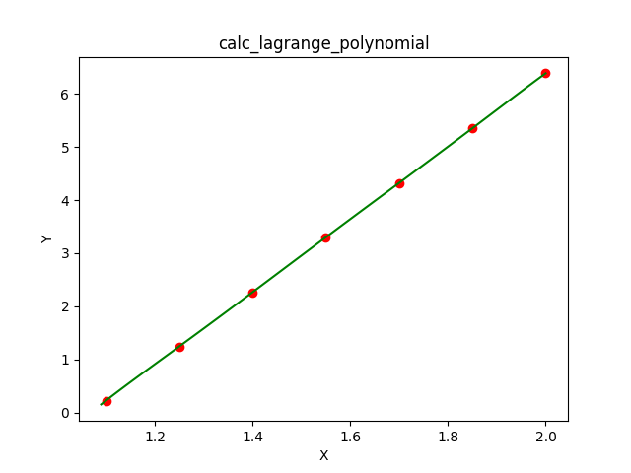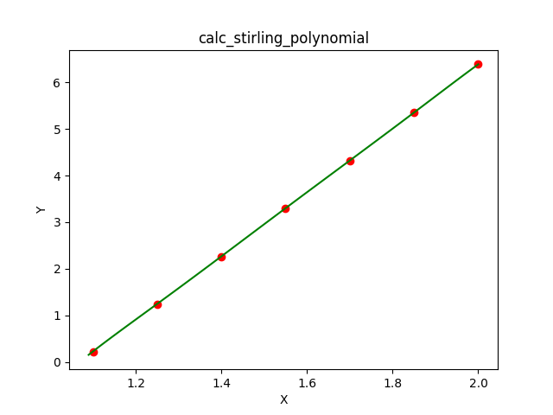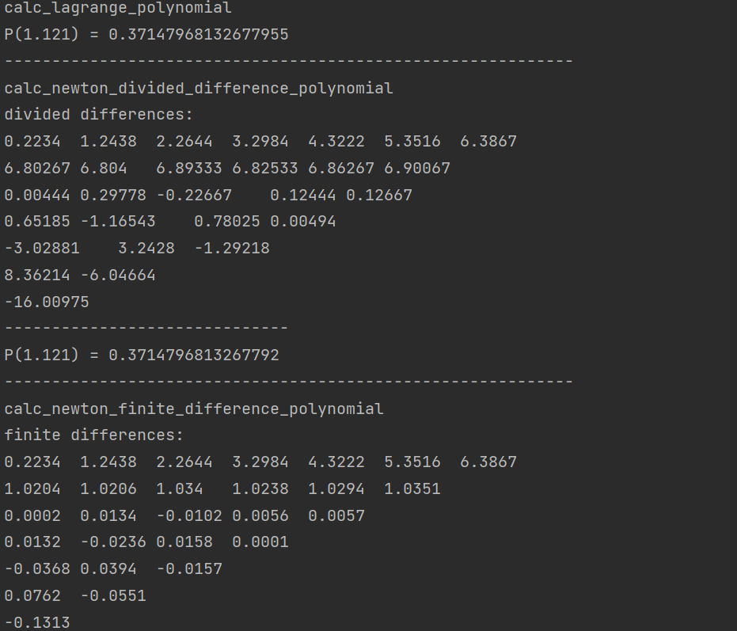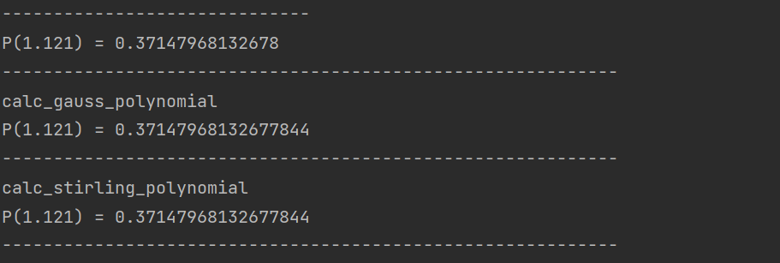

# Вывод

В ходе лабораторной работы я познакомился с интерполяцией функции разными методами (линейная, квадратичная, многочлен Лагранжа, многочлен Ньютона, многочлены Гаусса, Стирлинга и Бесселя).

Линейная и квадратичная интерполяция – простые методы, но неточные.

Многочлен Лагранжа – хороший метод, но много вычислений. Малая погрешность при небольших n, с изменением числа узлов все вычисления заново.

Многочлен Ньютона с разделёнными разностями – хороший метод. Используется для неравноотстоящих узлов. При добавлении новых узлов первые члены многочлена остаются неизменными.

Многочлен Ньютона с конечными разностями – хороший метод. Используется для равноотстоящих узлов. При добавлении новых узлов первые члены многочлена остаются неизменными. Есть формулы для интерполирования вперёд и назад. Можно использовать для экстраполирования (но будут бОльшие погрешности).